В период с 13 по 24 марта, по инициативе антинаркотической комиссии Курчатовского района, проходит общероссийская акция «Сообщи, где торгуют смертью!»

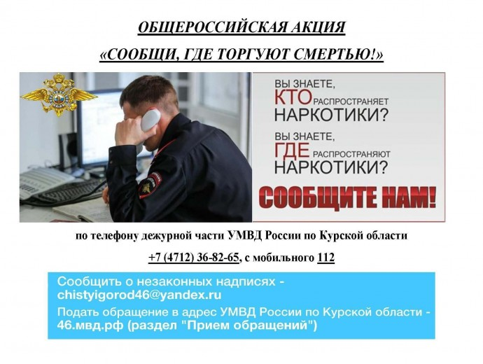

Школа №1 поселка имени Карла Либкнехта присоединилась к акции. Акция проводится с целью привлечения общественности к участию в противодействии незаконному обороту наркотиков и профилактике их не медицинского потребления.

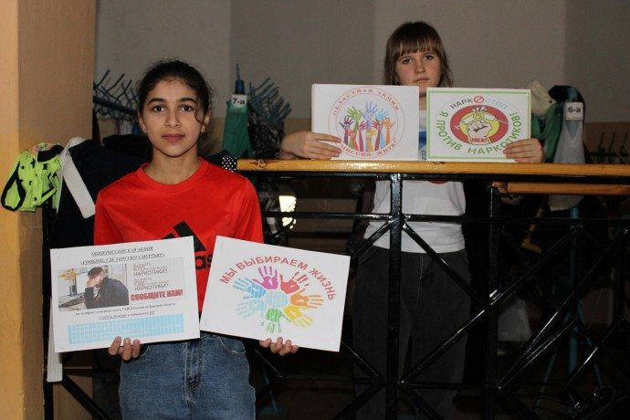

Призываем каждого жителя нашего посёлка не оставаться в стороне! Сообщайте о фактах незаконных действий в сфере оборота наркотиков, а также распространения незаконной рекламы наркотиков на зданиях, заборах и других сооружениях.

